Табличка по всем группам

1 группа 2 группа 3 группа 4 группа 5 группа
piirtää tuoda kuunnella tavata tarvita
рисовать приносить слушать встречаться нуждаться

прям.чередование нет чередований обратн.чередован во всех формах нет чередов.

piirrän tuon kuuntelEn tapaAn tarviTSEn
piirät tuot kuuntelet tapaat tarvitset
piirrämme tuomme kuuntelemme tapaamme tarvitsemme
piirrätte tuotte kuuntelette tapaatte tarvitsette
hän piirtää tuo+ kuuntelee tapaa tarvitse
he piirtävät tuovat kuuntelevat tapaavat tarvitsevat

en, ei, emme, eivät итд ОРИЦАНИЕ ДЕЛАЕМ ПО ФОРМЕ «Я» для всех!
minä en piirrä en tuo en kuuntele en tapaa en tarvitse
hän ei piirrä ei tuo ei kuuntele ei tapaa ei tarvitse

Личное окончание глаголов, которое добавляем к основе:
я minä - n
ты sinä -t
мы me - mme
вы te – tte

он hän в разных группах по-разному: или нет окончания, или удваиваем последнюю букву основы
они he -vat

Глаголы группы 1
- Заканчиваются на две гласные, одна из которых -a/ä.
Когда делаем формы глаголы, убираем последнюю букву a или ä, дальше изменяем по табличке, добавляя личное окончание глагола.
Образование форм:
- Убираем последние 2 буквы,
- Добавляем личное окончание
Следим за чередованием букв k-p-t. В форме «он» hän и «они» he чередований нет.
Отрицательную форму делаем, ориентируясь на форму «я», но без личного окончания – это будет основа при отрицании для всех.
Форма ”он” – удваиваем ту букву, которая была перед a/ä

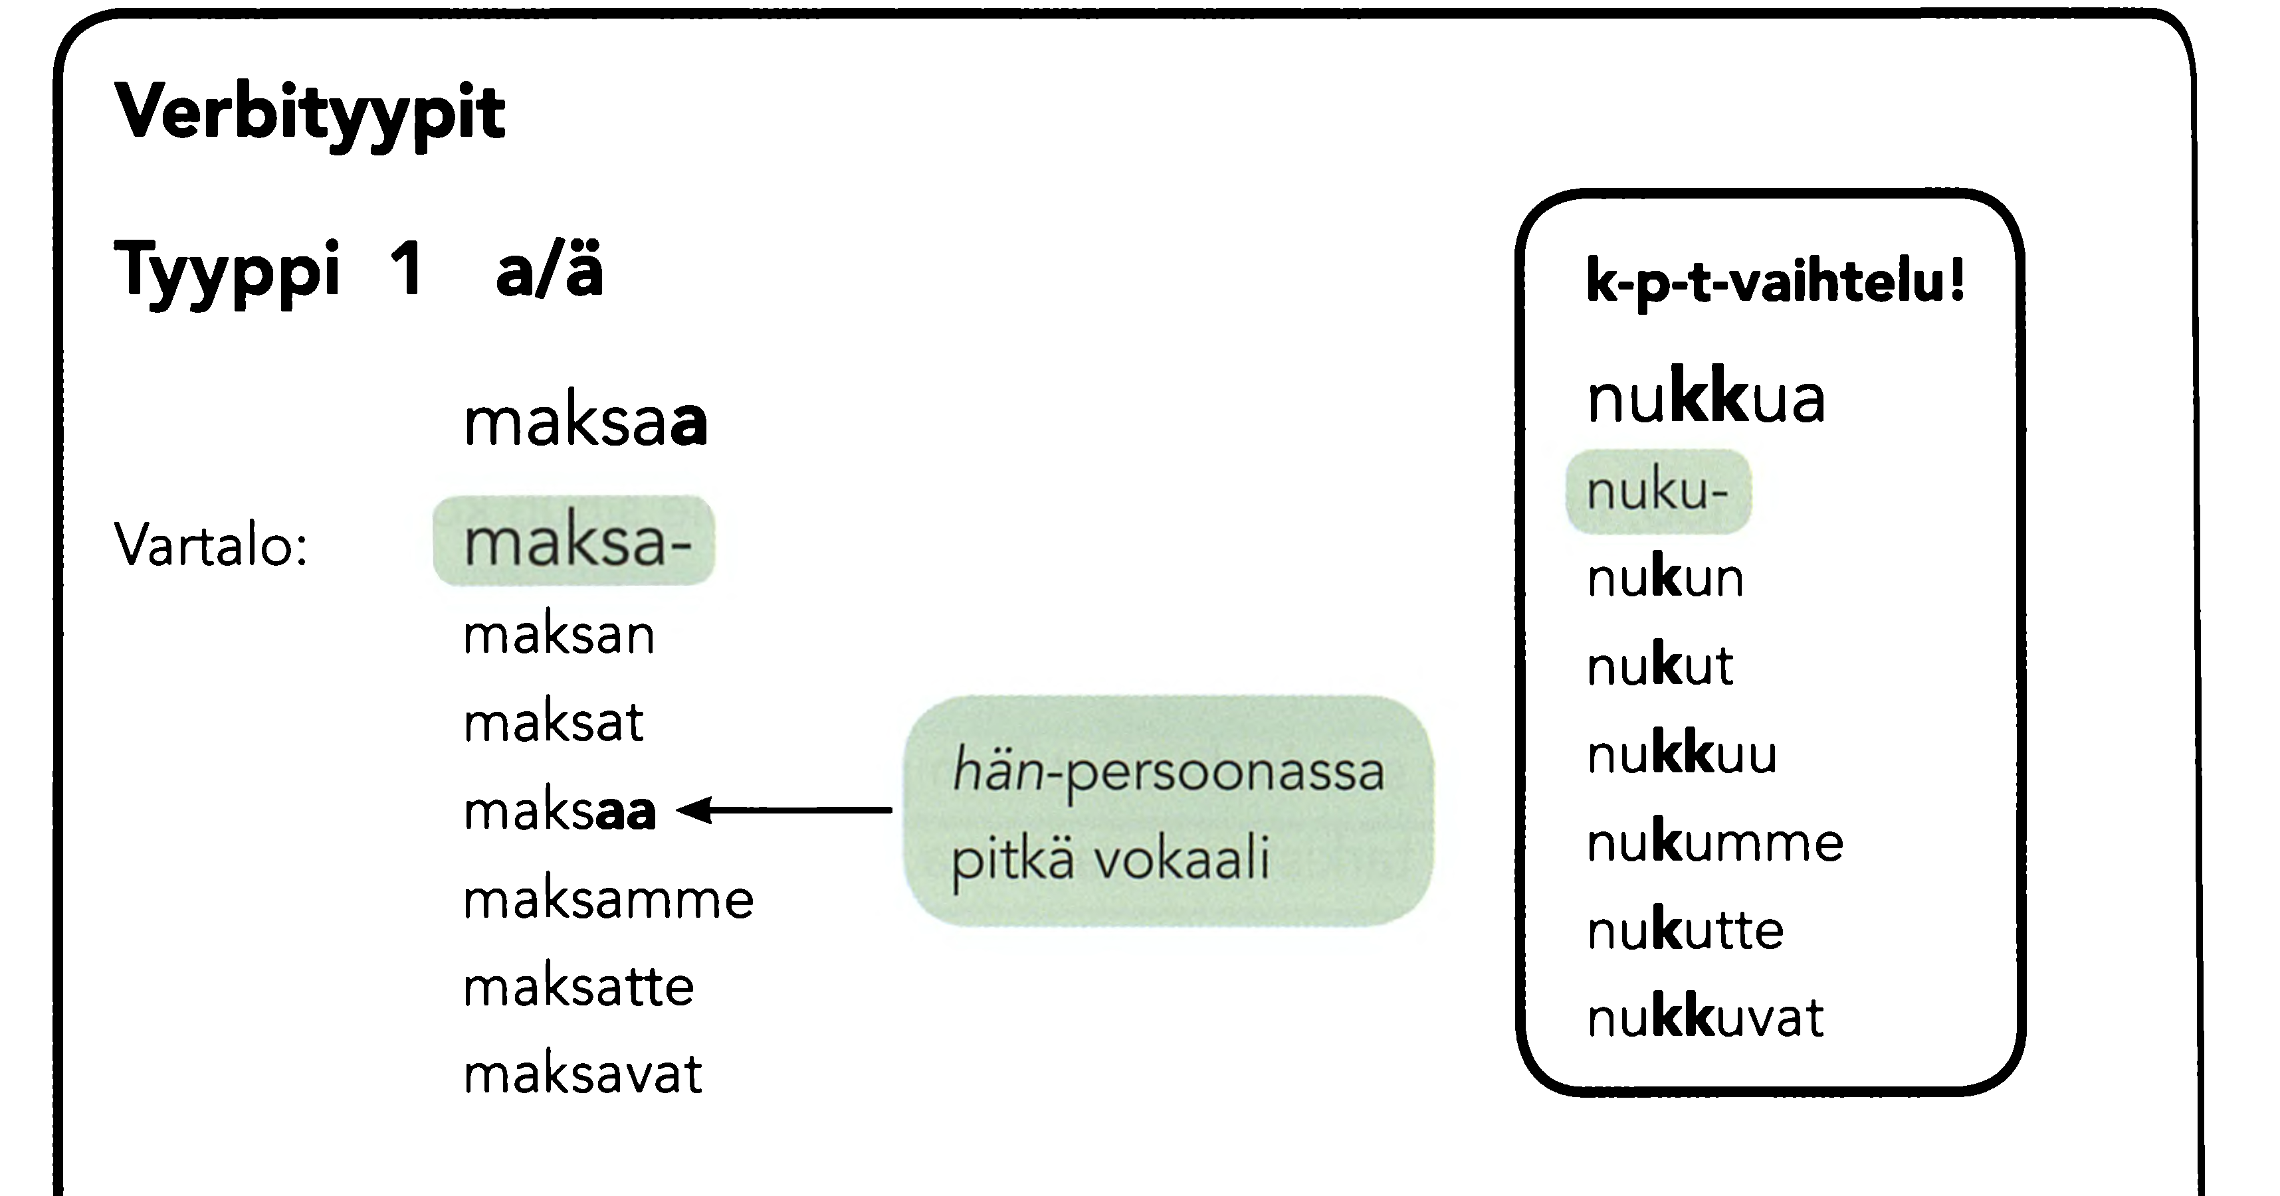
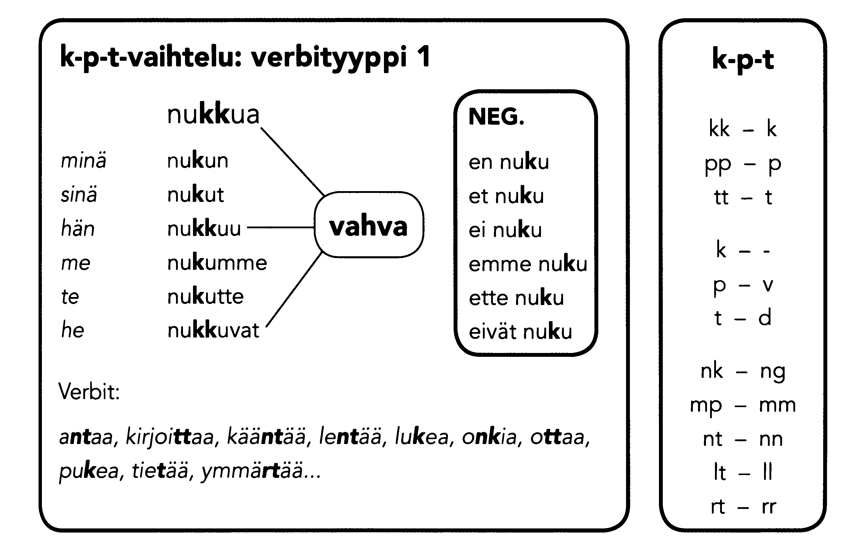

Глаголы группы 2
Заканчиваются на -da /-dä
Образование форм:
- Убираем последние 2 буквы,
- Добавляем личное окончание
Чередований нет .
В форме «он» окончания нет.
Помним про 2 глагола-исключения: tehdä делать и nahdä - видеть, они изменяются по-своему.

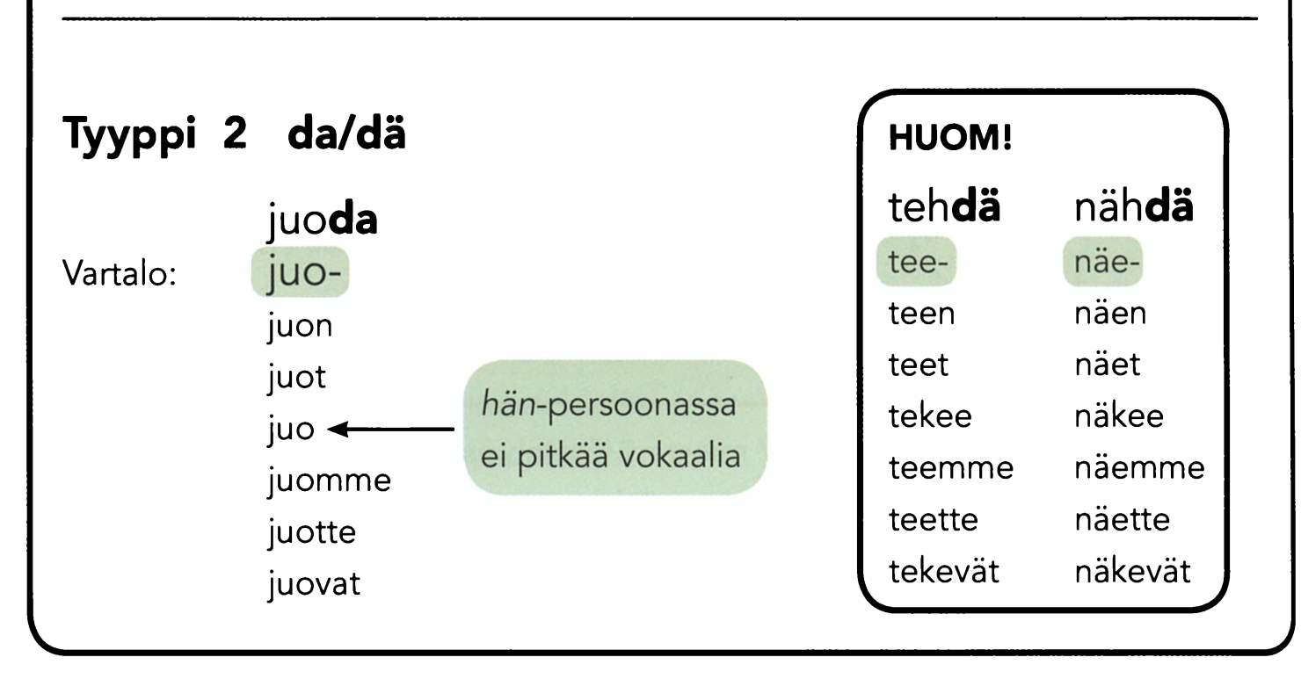

Глаголы группы 3 подсказка «на-ра-ста-ла» или «ла-ста-на-ра»
Заканчиваются на -la -na -ra -sta (перед -sta идет согласный!)
Образование форм:
- Убираем 2 последние буквы,
- Вставляем во всех формах E и потом
- Добавляем личное окончание

В глаголах будет «обратное чередование»
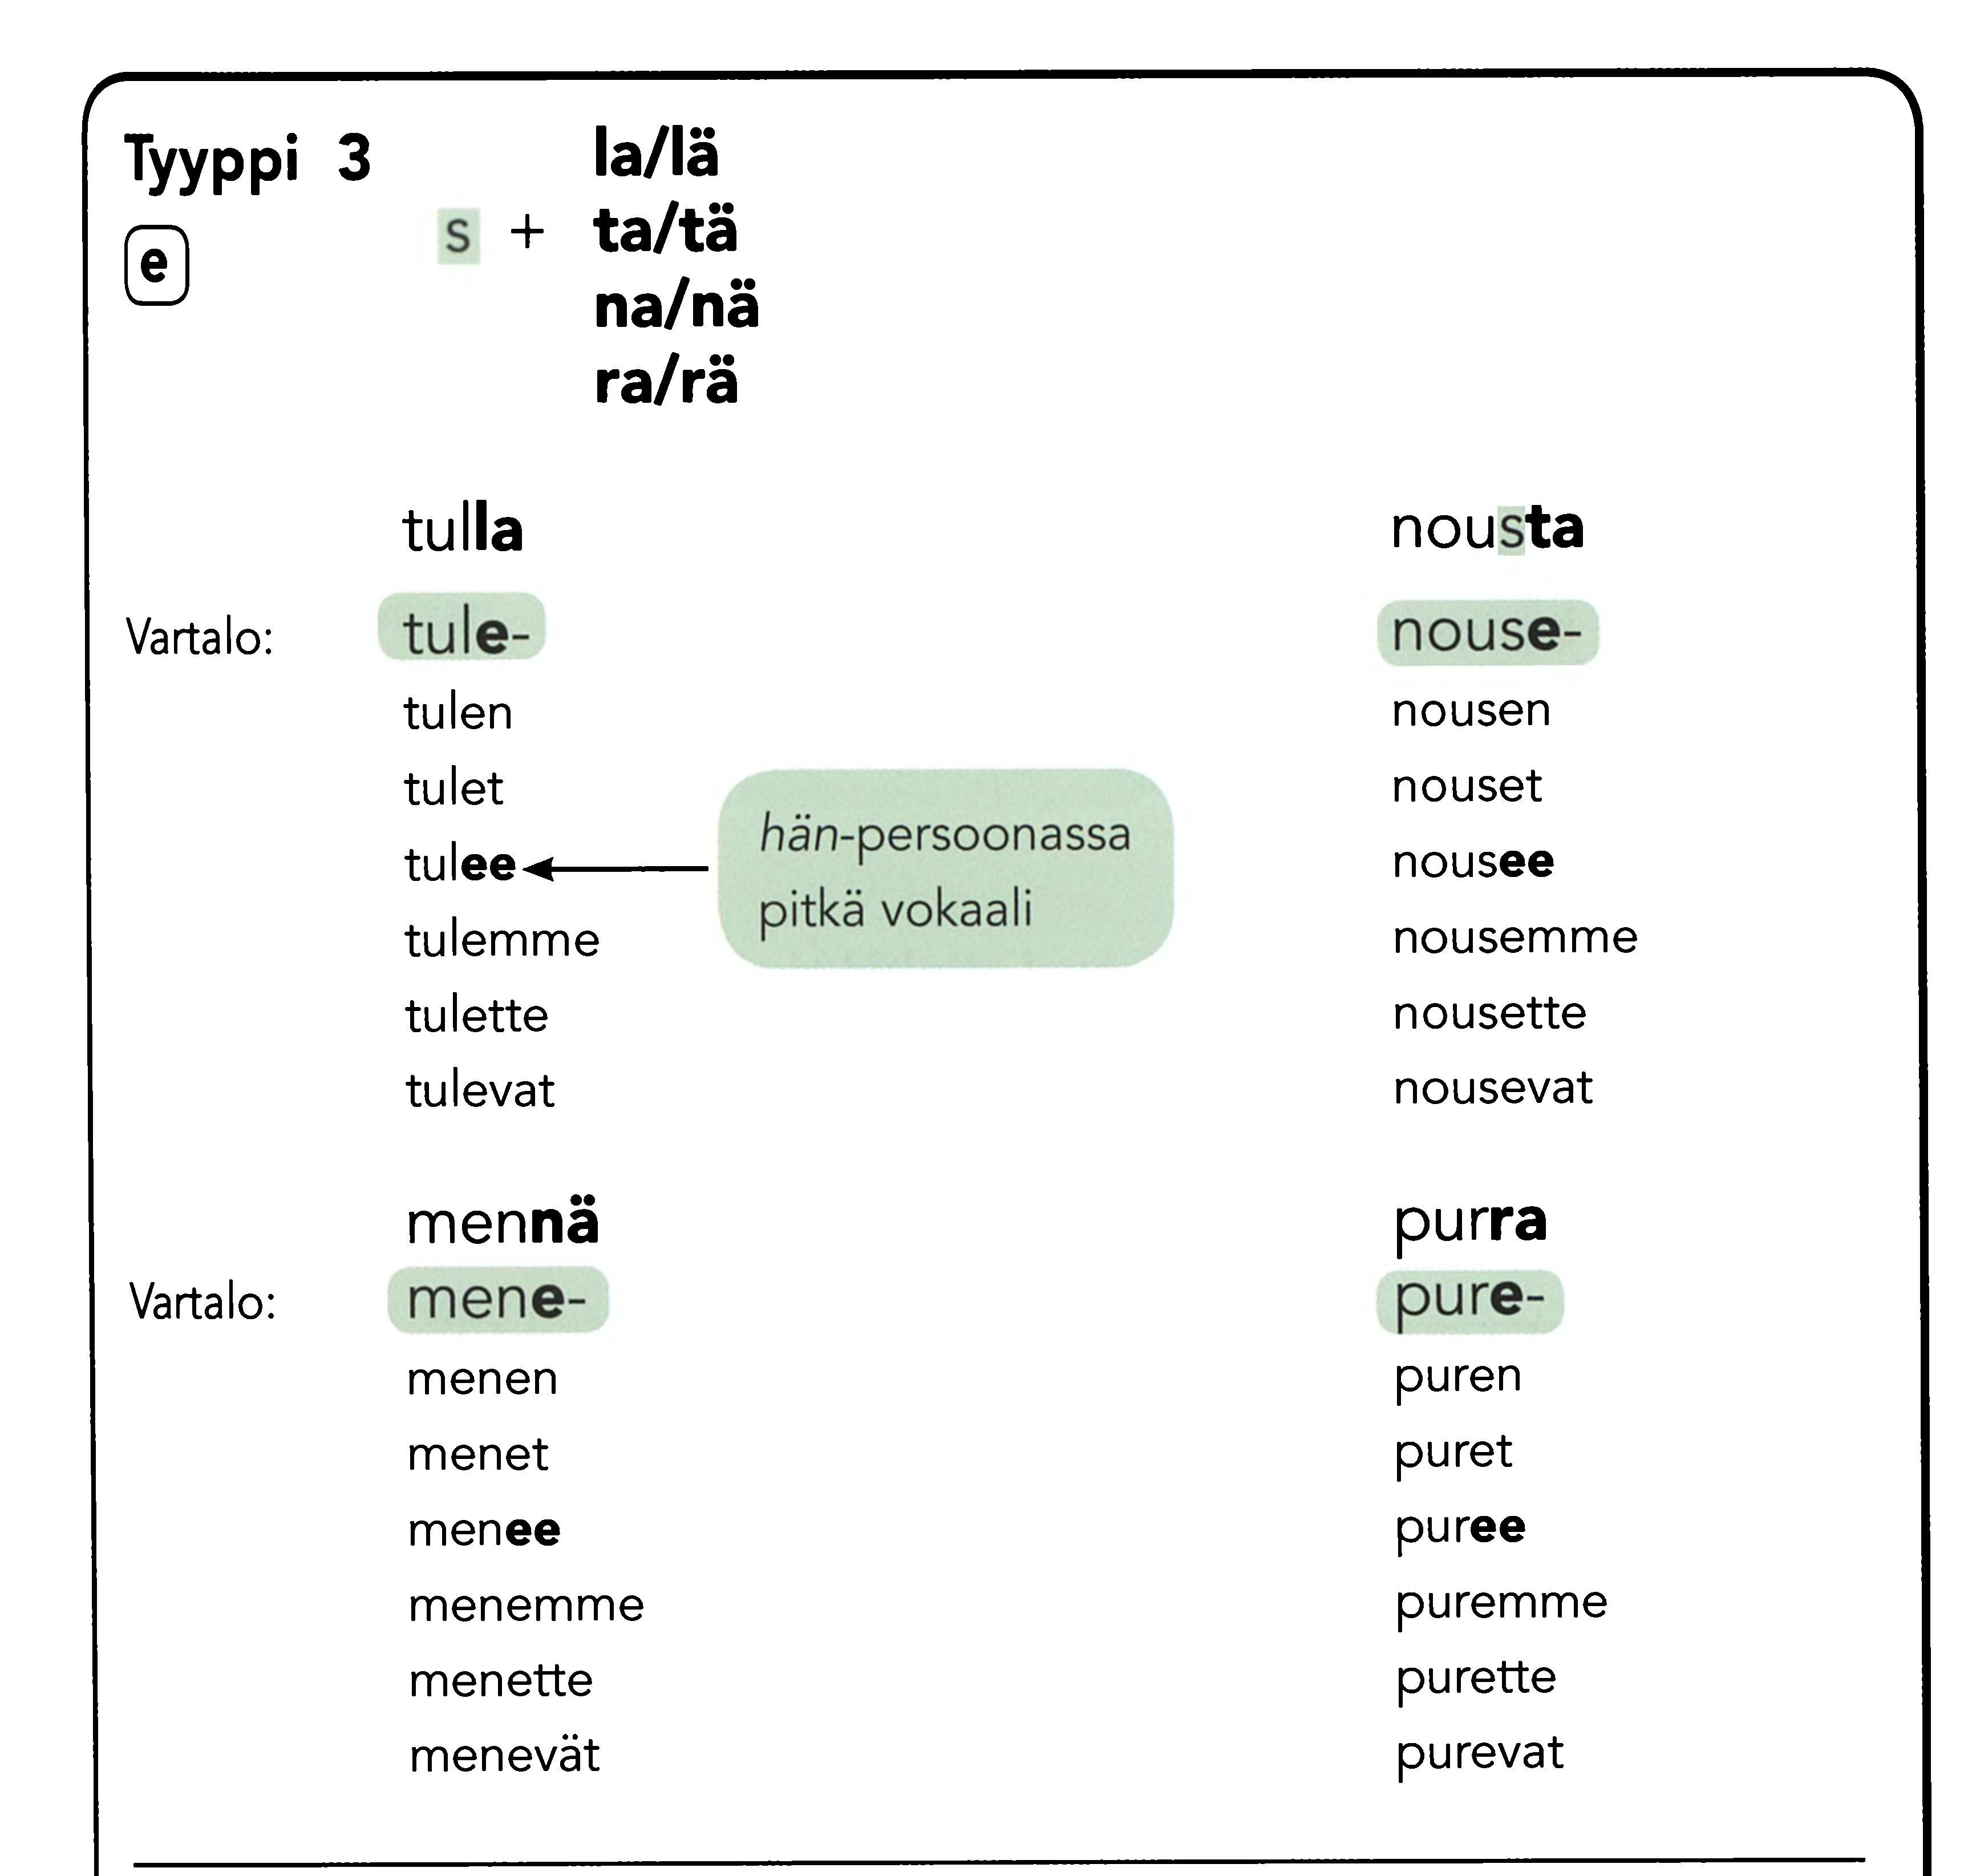

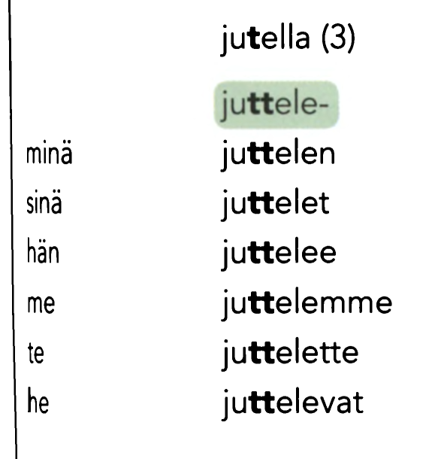
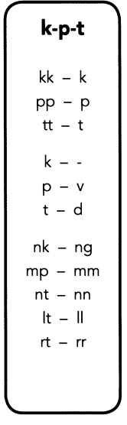
Обратное чередование
Теперь в базовом слове будет
одна -k, -p,-t или –nn, -ll, а надо будет поменять «наоборот».
В отличие от глаголов 1 группы, здесь чередование будет во ВСЕХ формах
(hän -он и he-они, тоже)

Глаголы 4 группы

Заканчиваются на -tа (перед -ta идет гласная!)
Образование форм:
- Убираем 2 последние буквы,
- Вставляем во всех формах А и потом
- Добавляем личное окончание

В глаголах, как и в 3 группе будет «обратное чередование»

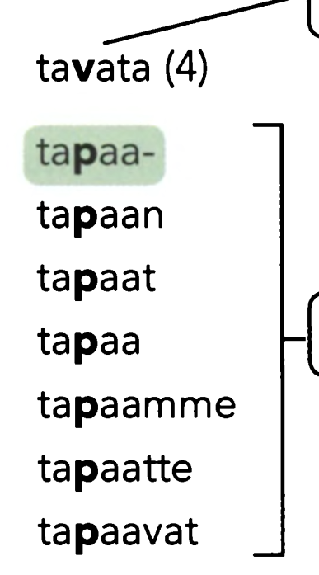
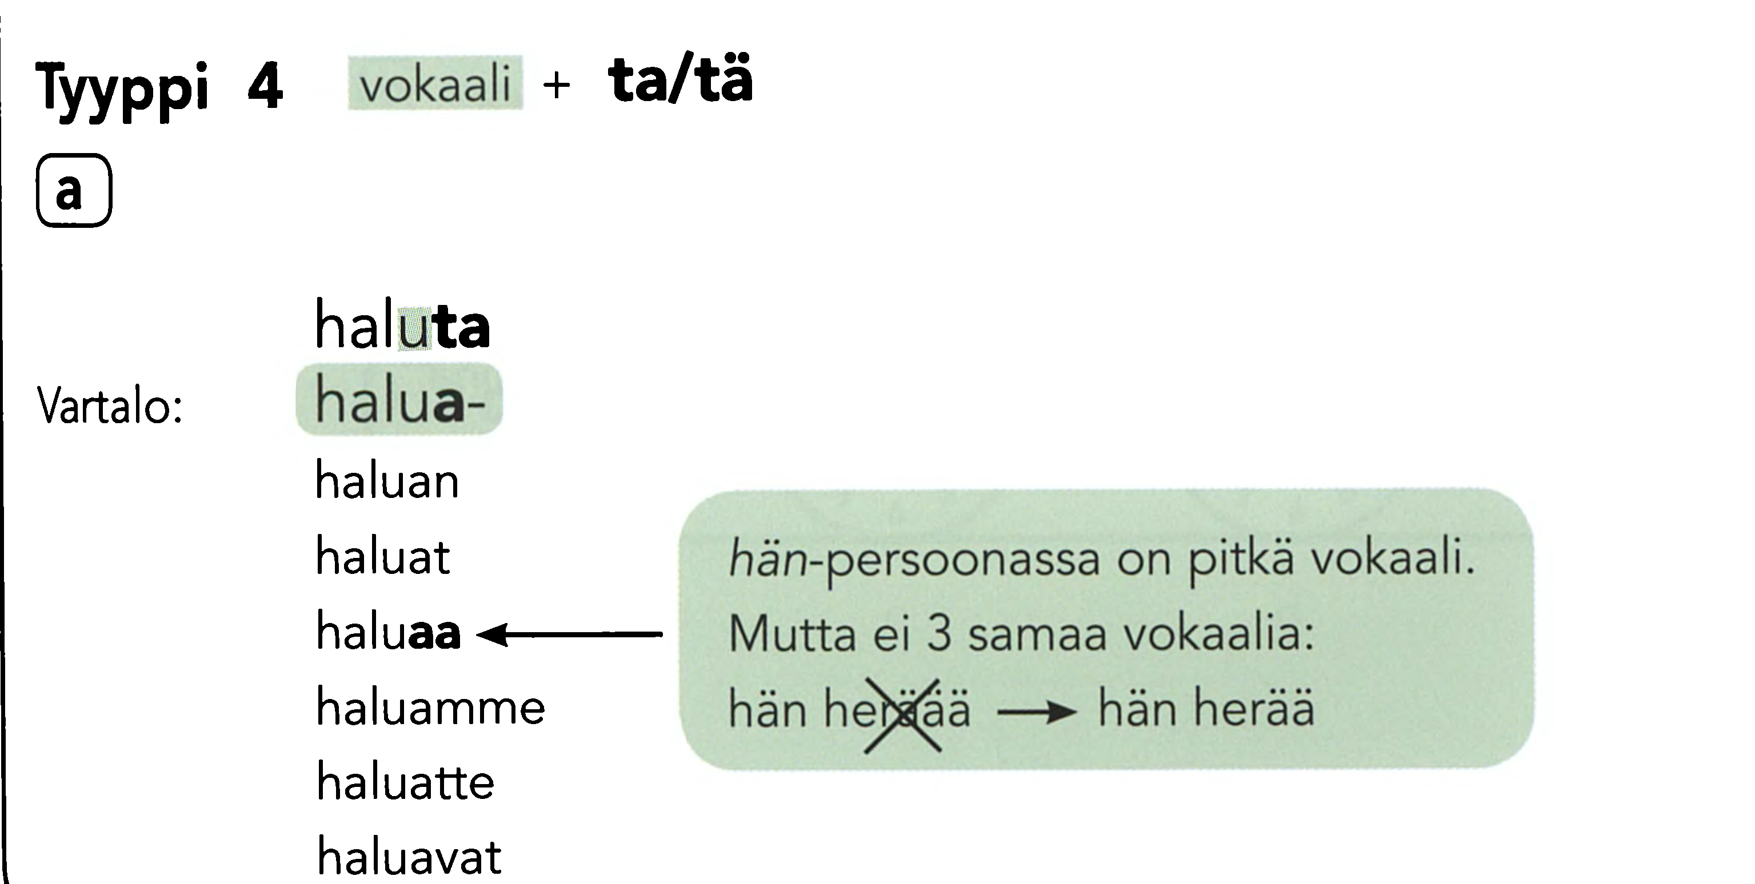

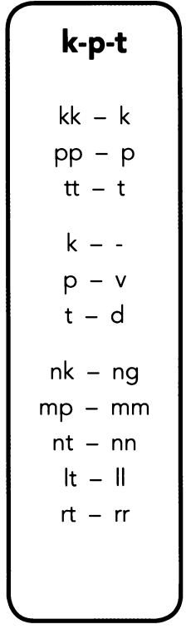

Обратное чередование
Теперь в базовом слове будет одна -k, -p,-t или –nn, -ll а надо будет поменять «наоборот».
В отличие от глаголов 1 группы, здесь чередование будет во ВСЕХ формах (hän -он и he-они, тоже)

